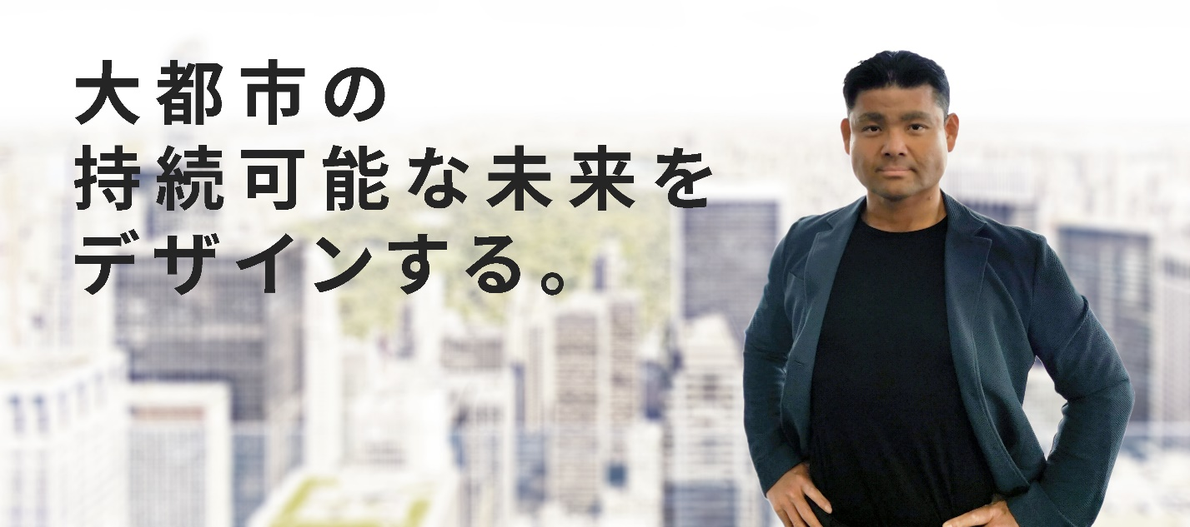

＜写真キャプション＞ 大都市の持続可能な未来をデザインする。
＜氏名＞ 原田芳樹
＜研究室名＞ 都市生態学研究室
＜プロフィール＞
島根県出身。早稲田大学 理工学部建築学科卒業。東京大学大学院情報学環（住宅都市解析研究室）にて修士課程修了後渡米。ハーバード大学 デザイン大学院 ランドスケープ学科修了。コーネル大学 農学生命科学大学院 総合植物科学研究科にてグリーンインフラを中心とする都市生態学の研究を通し博士号を取得。ジェームス・コーナー・フィールドオペレーションズ社 ニューヨーク事務所にて米国大都市の環境デザインに従事。ハーバード大学 デザイン大学院客員講師、イェール大学 森林環境科学大学院フェロー、コーネル大学 都市緑化研究所フェローを経て、中央大学 理工学部 人間総合理工学科に都市生態学研究室を設立。都市計画で自然を活用するためのデザインと科学を幅広く扱いつつ、緑地による環境改善効果の定量化と高度化を専門とする。デザイナーとしての作品にはフィラデルフィア市レース通り桟橋公園やニューヨーク市コロンビア大学マンハッタンビラ計画など。共著書には「Urban Soils」(Taylor & Francis) や「決定版！グリーンインフラ」（日経BP）、「海外で建築を仕事にする2 都市・ランドスケープ編」（学芸出版社）など。仕事外の楽しみは体づくりとスキー。

＜専門＞ 都市生態学・環境デザイン

＜研究テーマ＞ グリーンインフラ・生態系サービス・都市メタボリズム

＜学生に求める３つの資質＞
資質1：ベストを保つ「体力管理」
資質2：今すぐ始める「実行力」
資質3：生涯学び続ける「持久力」

＜本文前のテーマ＞
生態学を応用し
新しい大都市の姿を
追求する

「構想」の総合理工学
「美」と「機能」の両面を追求することは、理工学の醍醐味です。公園や並木といった自然にも、美しさに加え、環境の質を改善する機能が秘められており、水害やヒートアイランド現象の低減、大気汚染や水質の改善など、近代の都市計画に欠ける大切なものが含まれています。原田研究室ではこのような自然の様々な可能性を「定量的」に扱うことで、持続可能な都市の実現に貢献します。
２１世紀初頭には、気候変動の脅威やインフラの老朽化といった問題が、我々の想像を遥かに超える勢いで拡大していることが分かりました。そして世界の様々な自治体は未来構想を社会に説明し、都市環境の大改造に着手することで、新しい時代の環境先進都市に名乗りをあげています。そこで大きな役割を果たしているのが、都市計画における自然の効果の「推定」や「数値目標」であり、災害対策や環境改善、健康促進など様々な角度から未来の都市が描かれています。
当研究室では、このように都市の自然を切り口とし、持続可能な未来を構想・実現するための総合理工学を目指しています。どのような小さな一歩でも、①確証を通して未来を考える能力、②幅広い理工学知識を総合して全体像を描く能力、そして③力強い筋書きを立て、社会に語りかける能力を重視しています。

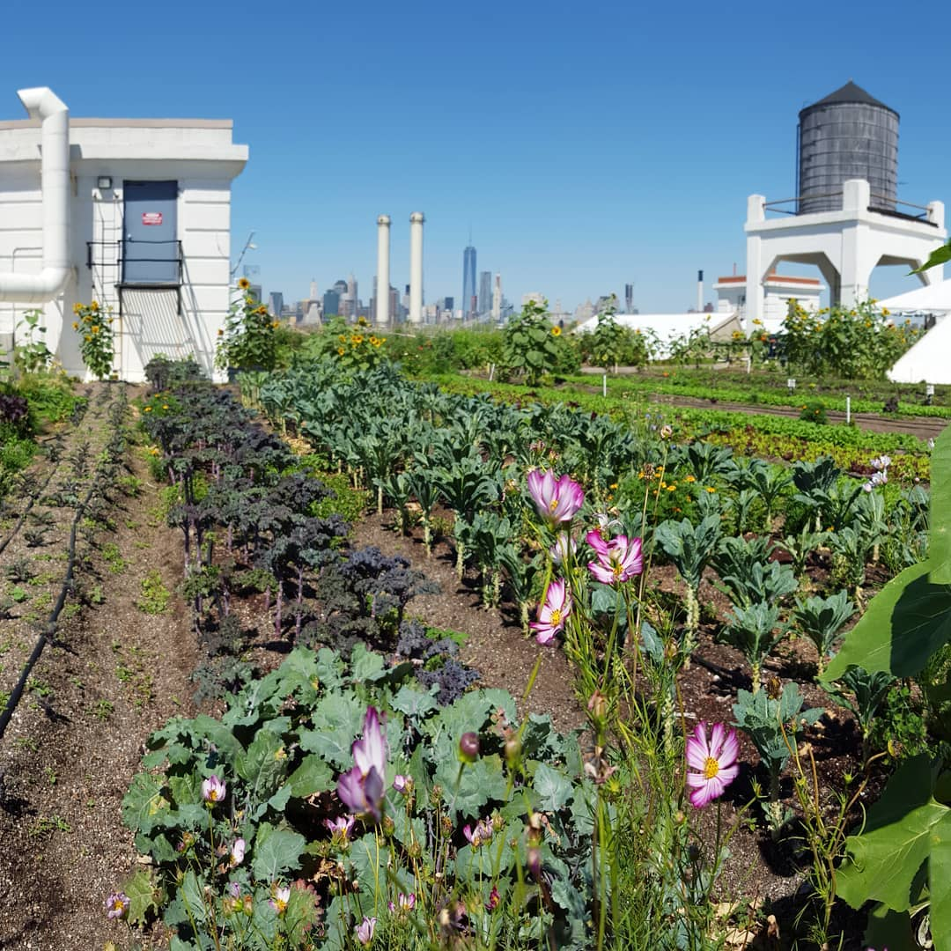

「実践」の総合理工学
原田研究室は「都市の自然」を総合的に扱っており、主に３つの視点から研究を展開しています。まず①生態学の視点からは植物・土壌・水といった緑地の「つくり」を考えます。そして②環境工学の視点からは、都市環境で緑地が果たす役割に基づいて「性能」を評価します。最後に③都市計画・デザインの視点からは、人間社会が緑地に期待するものを分析し、未来の都市を作り出す「原動力」を探ります。
緑地デザインや環境エンジニアリングなど、都市の自然に関連する産業は、２１世紀に差し掛かる頃から世界的に拡大し、持続可能な都市を実現する大きな勢力を形成しています。当研究室はこれらの現場に直結する研究教育を目指し、新しい政策や技術を検証したり、逆にそれらの「種」を現場で見つけ、提案に向け先駆けて研究しています。学生の方々だけでなく、自治体と企業、住民、そして学内外の研究グループに開かれたチームとして、皆さんとの様々な活動を楽しみにしています。

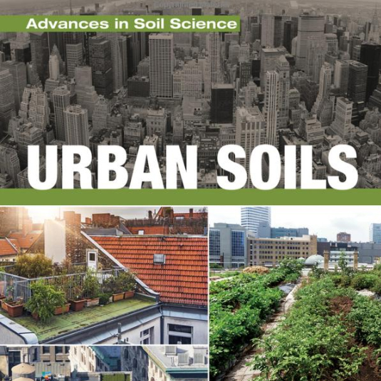

「身近か」の科学
我々は日々暮らす環境として、既に都市を「知って」います。その知っているはずの都市を、理工学と呼べる水準で「再考」するのが、原田研究室の総合テーマである「都市生態学」です。例えば「緑は空気をキレイにする」「都心は環境が汚い」「あの公園が洪水を防いだ」といった主張は至る所で目にしますが、これらは全て「場合による」ことが実験の積み重ねにより明らかになっています。なぜ先入観が生まれるのか、そして何が本当の要因なのか、確証に基づいて理解することは、専門知識を扱う人間にとって大切なことであり、日常環境を扱う都市生態学の得意技です。
そしてもう一つの手法は「比較」です。例えば東京都が大気に放出する汚染物質に関して、単に数量を示すだけでなく、「ロンドンの何倍」「１９世紀の何倍」「人類総計の何％」といった相対的な表現をすることで、多角的な議論が展開できます。これは我々の日常を「文明」というスケールで再考するための第一歩であり、高等教育が扱うべき教養の一つとして、自分の考え方や話し方を改善する機会となります。
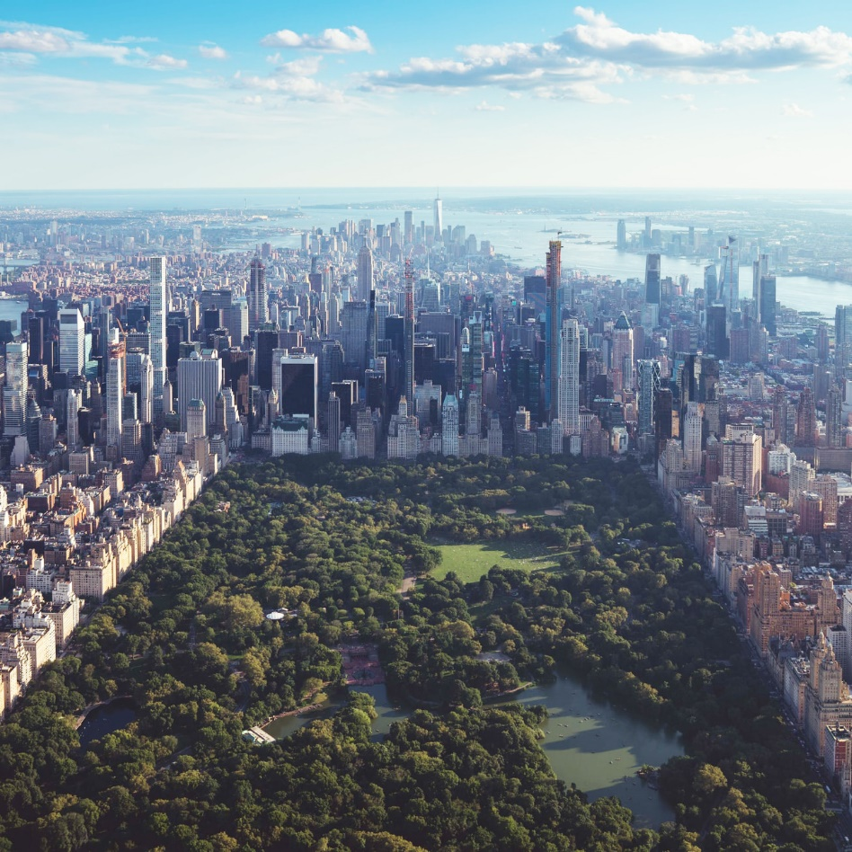

「壁」のない世界へ
「都市の自然」に関連する分野は理工系、農学系、芸術系の３つに分かれますが、原田研究室はこれら全てを横断する数少ない研究チームです。これらの分野の中でも「推定」や「実験」に基づく分野と、それ以外の分野の融合は、社会からますます必要とされており、当研究室が得意とする領域です。そして水代謝システムや生物多様性、災害対策といったテーマに関しては、学科の研究グループで力を合わせ「人間総合理工学」の実現を目指します。
そして研究教育の「学際化」と同時に「国際化」も追求しています。例えばゼミや個人研究のレビュー（文献調査）に関しては、国内外の比較を重視し、必要なスキルはしっかりと共有します。また英語を使ったコミュニケーションに関しては日常会話、短期留学、大学院留学、共同研究など全ての種類と水準において直接指導します。

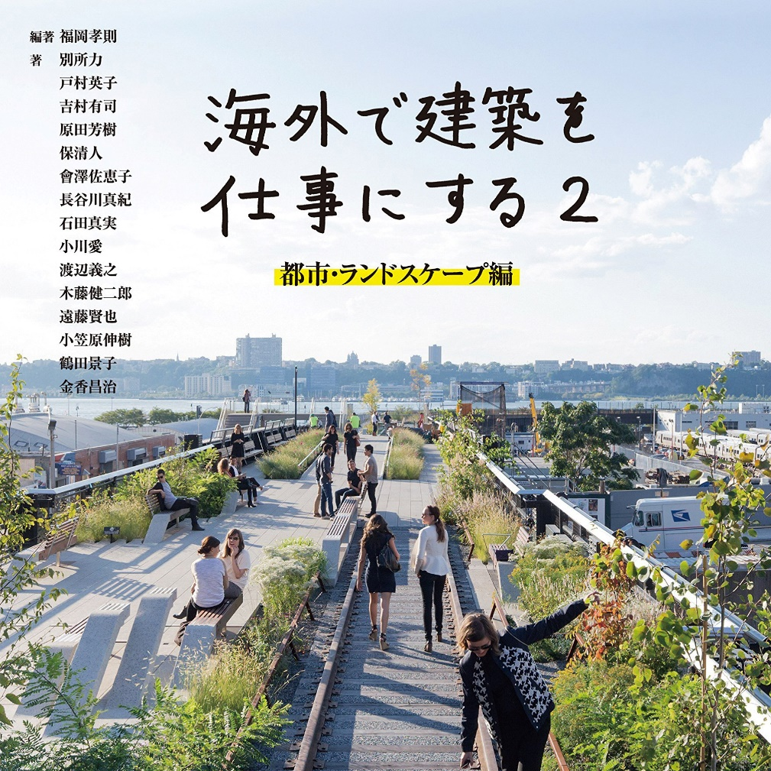

１．都市生態学
原田研究室は「都市生態学」を総合テーマとして掲げており、日常の都市環境を舞台に生態学の考え方や、データの取得方法、そして定量的な分析や推定を幅広く扱います。例えば公園で採取できるサンプルを機器や薬品を使って分析すれば、樹木や土壌微生物の健康状態、季節の変化、そして気候変動や都市化によるストレスに至るまで、様々なことが分かります。そして種々のセンサーやカメラ、ドローンなどを使い、従来に比べて格段に詳細で広範囲に、そしてリアルタイムに都市の自然を観察する技術が台頭しています。このような新しい「データ収集方法」や、どのデータを、誰に、どう見せるかという「情報共有の在り方」も重要な研究テーマです。
そして様々なデータを集めると、都市環境の総合的な評価が可能になります。例えば水・栄養素・重金属の収支を通して、都市環境を評価する分野は「都市代謝科学（Urban Metabolism / Urban Biogeochemistry）」と呼ばれ、米国の都市生態学における重要テーマです。本研究室では同様の手法を用いて、緑地・人間・土木システムを含めた都市全体の持続可能性を研究しています。

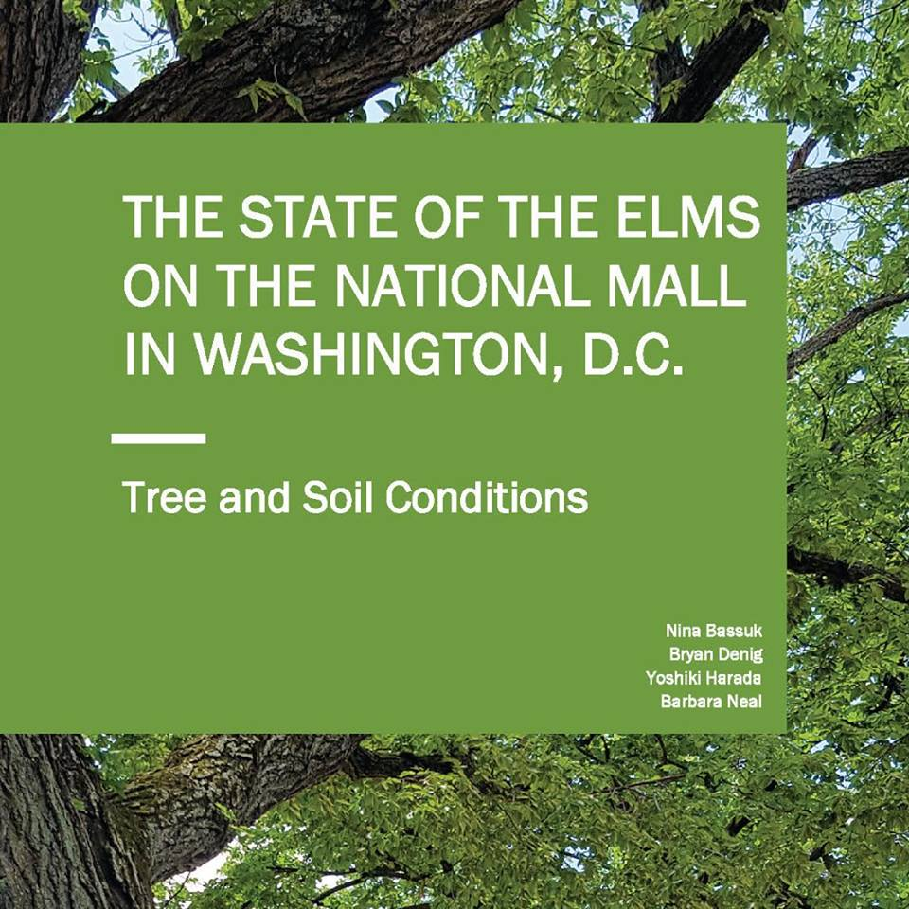

２．生態系サービスの定量化
自然の恩恵には環境の改善や水・作物の供給など様々なものがありますが、これらは総じて「生態系サービス（Ecosystem Services）」と呼ばれています。このテーマは本学科において複数の研究グループが取り組む重要課題ですが、原田研究室は都市の緑地に関する事例に注目し、都市計画への応用を目指しています。緑化産業が従来扱ってきた並木や公園に加え、デザインにより作り込まれた緑地や、新しい技術を使って創出された緑地も研究することで「都市全体」を扱うことを目標としています。そして事例研究や計画実務に加え、実験を通した生態系サービスの定量測定と高度化に取り組んでおり、実務と政策に直結した理工学を目指しています。

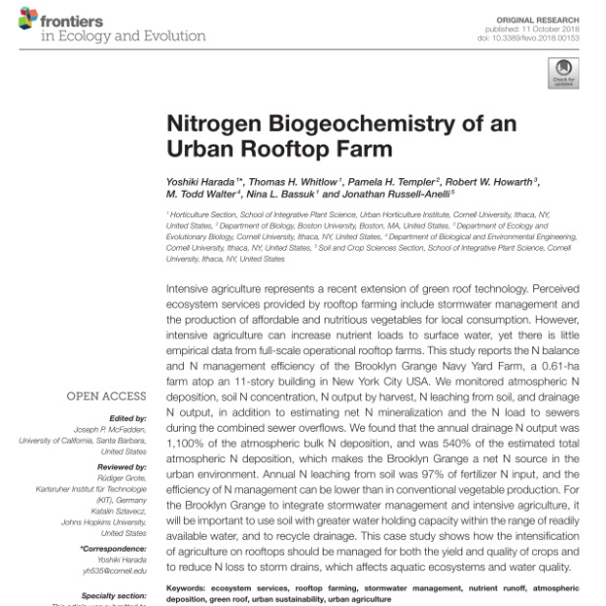

３．グリーンインフラ
「緑地を創り、都市環境を改善する」という発想は少なくとも１９世紀にまで遡りますが、現代の都市計画では「グリーンインフラ構想」として大規模に実践されています。関連する構想では、緑地の様々な生態系サービスが期待されていますが、原田研究室では水害の減災、ヒートアイランド現象の低減、大気汚染や水質の改善、農作物の生産、廃棄物処理などを扱っています。これらの生態系サービスは行政が未来の都市像を描き、社会に説明する上で重要な要素となっていますが、当研究室は様々な事例を定量的に扱うことで、政策や都市計画の実務に直結した研究を目指しています。そして農作物の生産に関するものは、食の質や安全性に関するテーマに直結しているため、学際的な研究の柱としています。

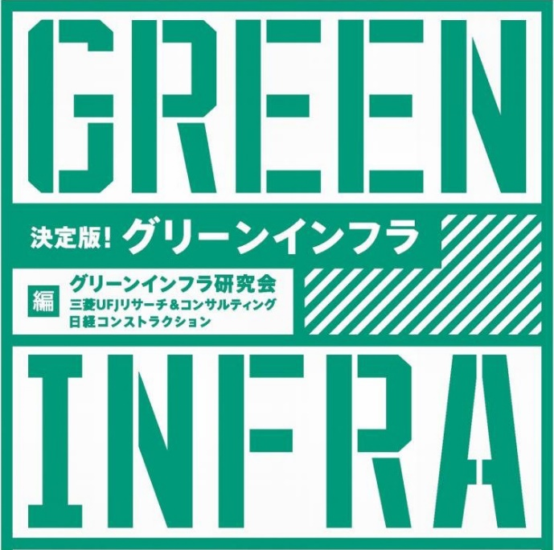

４. 新しいジェネラリストの育成
自分の生き方にとって重要な「学際性」とは何でしょうか。例えば企業や官公庁でも、時代に合わせてプロジェクトは目まぐるしく変わりますし、異なる知識が必要となる異動・出向・転職は増え続けています。研究の世界でも時期によって異なる応用分野や新しいテーマを扱うことは、ごく一般的になりました。そして我々の寿命が延びるにつれ本業・副業・休職・復職の境目は確実に薄れていきます。つまり我々の多くが「複数のテーマ」を生きる時代になります。
このような時代に、異分野を少々漂流しても通用する視点やスキルがあれば、人生はもっと楽しくなります。そして自分なりの学際性をプロデュースしつつ、一生学び続けることが、充実した毎日に繋がっていきます。そこには趣味やボランティアに加え、国内外の実務や資格、学位などの幅広い「学びの選択肢」が存在します。
原田研究室では身近な都市環境を切り口とし、定量的な思考や確証の大切さを学びます。英語表現に関しては日常会話から共同研究に至るまで、全ての種類と水準に合わせてスキルを共有します。そして海外での実務や留学に関しても、経験に基づいた指導をします。目まぐるしく変わる現代では、未来地図は役に立たないので、迷わぬよう小さなコンパスをお渡しします。

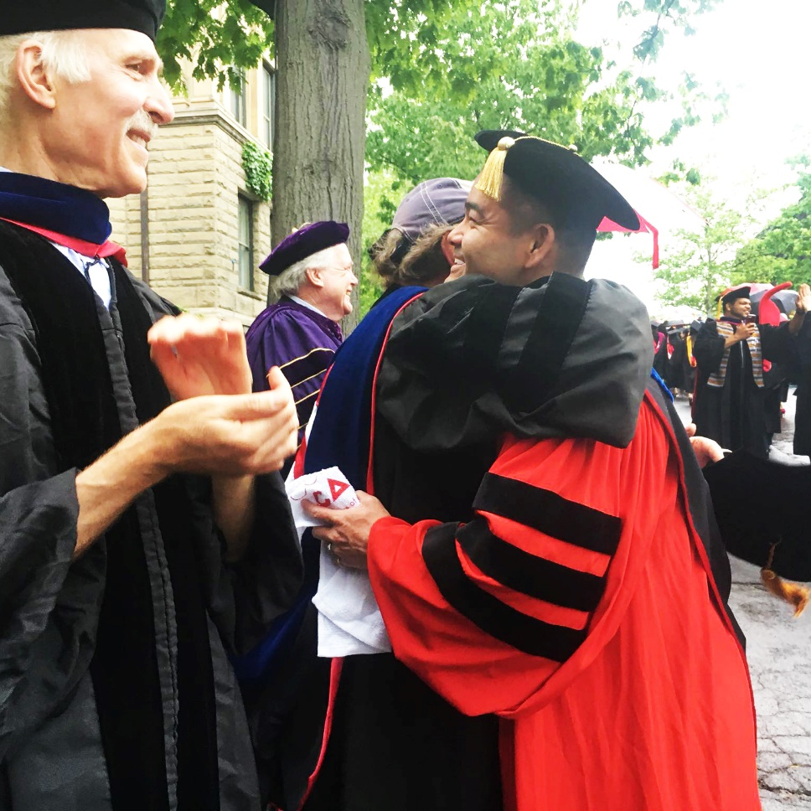

バナーサンプルイメージ

